第 9 章 杂环化合物与含杂原子有机物

基础巩固

9.1 硫叶立德vs半缩硫醛选择性
（部分结构式见原书图片）
比较硫叶立德与半缩硫醛在不同条件下的反应选择性，运用软硬酸碱理论解释。
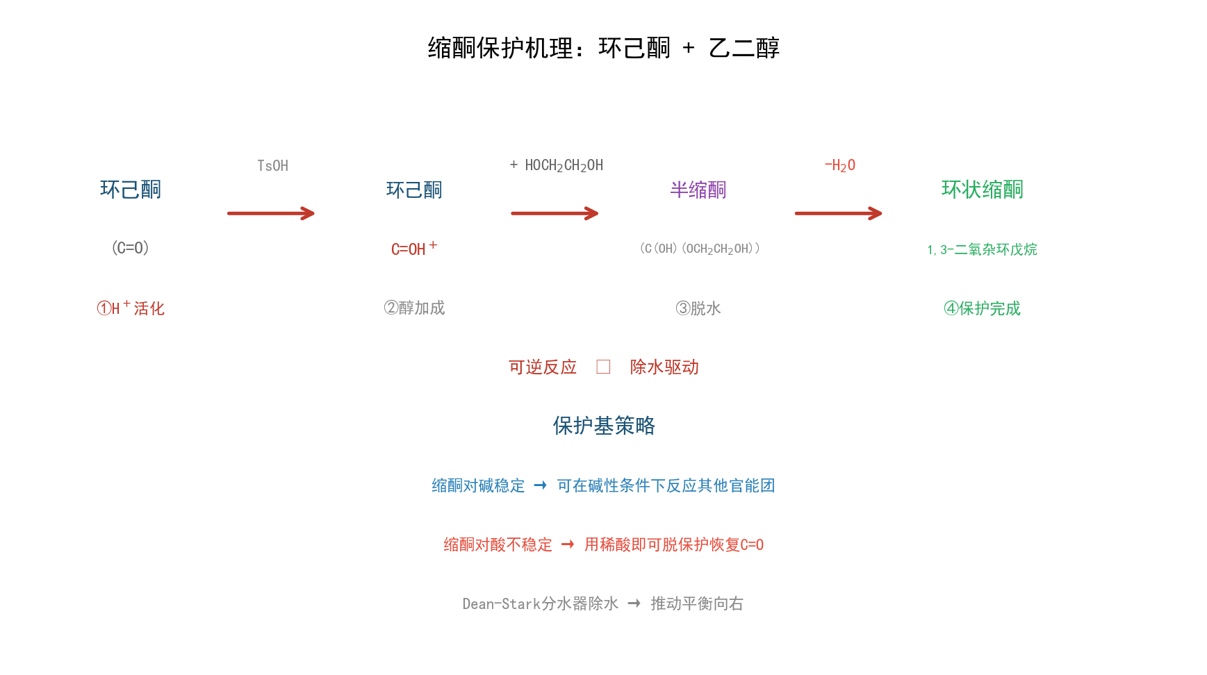

9.2 吡咯苯吡啶反应活性对比
Suggest which product might be formed in these reactions and justify your choice.
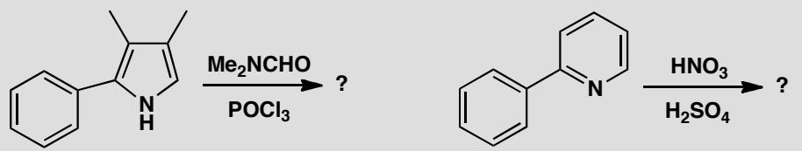
原文题目：Suggest which product might be formed in these reactions and justify your choice. Each case involves a choice between reaction on a benzene ring or an aromatic heterocycle.

9.3 呋喃选择性锂化时序
Explain the order of events and the choice of bases in this sequence.
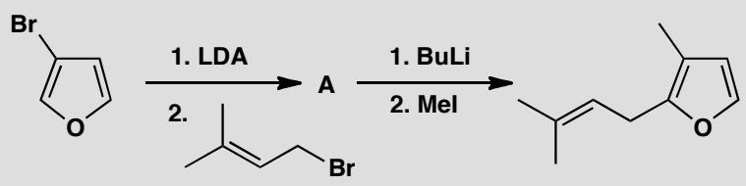
原文题目：Explain the order of events and the choice of bases in this sequence involving selective lithiation of a substituted furan.

9.4 杂环化合物

本讲习题

1. 完成下列反应式
(1)~(6) 见下图：
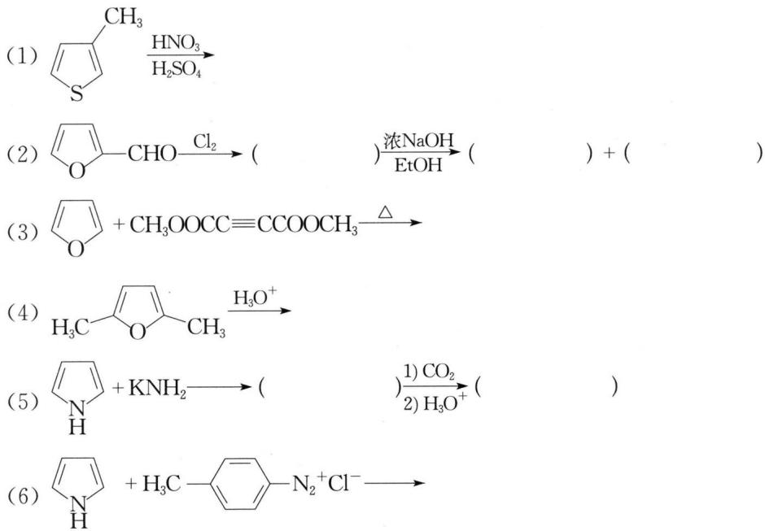
- ${CH}_{3}N{CH}_{3}+PhCHO\overset{{ZnCl}_{2}}{→}$​
- $C_{6}H_{5}N_{2}CH_{3}\underset{H_{2}SO_{4}}{\overset{HNO_{3}}{→}}$​
- $N−CH={CH}_{2}+{CH}_{2}(COOEt)_{2}\overset{EtONa}{→}$​
- $C_{10}H_{8}N\underset{△}{\overset{{KMnO}_{4}/H^{+}}{→}}( )\overset{△}{→}( )$​
- $C_{6}H_{5}Cl−CH_{2}CH_{2}NHCH_{3}\overset{C_{6}H_{5}Li}{→}[乙醚]$​
- $N\overset{H_{2}O_{2}}{→}( )\frac{{HNO}_{3}}{H_{2}{SO}_{4}}( )\overset{{PCl}_{3}}{→}( )$​
- $CH_{3}−C_{6}H_{2}−CH_{3}−N(CH_{3})_{2}\underset{\text{100°C}}{\overset{{\text{PhCHO, ZnCl}}_{2}}{→}}$​
- $C_{6}H_{5}N(H)−CH_{2}\overset{CHCl_{3}}{→}[KOH]$​
- $Cl−C_{6}H_{4}−Cl\overset{\text{EtONa}}{→}[\text{EtOH}]Cl$​
- $CHO\underset{CH_{3}CH_{2}COONa,△}{\overset{(CH_{3}CH_{2}CO)_{2}O}{→}}$​
- $C_{10}H_{12}N−{CH}_{3}+O−CHO\underset{Δ}{\overset{{NaNH}_{2}}{→}}$​
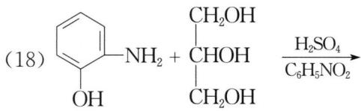

4. 氧化吡啶与溴乙烷反应
氧化吡啶和溴乙烷起反应得到 A，A 和等摩尔氢氧化钠反应得到有机化合物 B、C（含有吡啶环）和 2 个无机化合物 D、E。试推测 A、B 和 C 的结构简式以及 D、E 的化学式，并指出这两步反应的反应类型。

9.5 核糖性质判断
核糖是合成核酸的重要原料，结构简式为：$CH_{2}OH−CHOH−CHOH−CHOH−CHO$，下列关于核糖的叙述正确的是（ ）。
A. 与葡萄糖互为同分异构体 B. 可以与银氨溶液作用形成银镜 C. 可以跟氯化铁溶液作用显色 D. 可以使紫色石蕊试液变红

9.6 三大营养物质判断
糖类、脂肪和蛋白质是维持人体生命活动所必须的三大营养物质，以下叙述正确的是（ ）。
A. 植物油不能使溴的四氯化碳溶液褪色 B. 淀粉水解的最终产物是葡萄糖 C. 葡萄糖能发生氧化反应和水解反应 D. 蛋白质溶液遇硫酸铜后产生的沉淀能重新溶解于水

9.7 喹啉酸最低构型（第26届初赛）
晶体中，喹啉酸采取能量最低的构型，画出此构型。
喹啉酸在水溶液中的 $pK_{a_{1}}=2.41$，写出其一级电离的方程式（共轭酸碱用结构简式表示）。
画出烟酸的结构。

9.8 电子规则
利用金属键计算公式 $b=\frac{18n−g}{2}$ 计算双核铁硫配合物中的金属-金属键数目。
已知条件： - 金属核心数 $n=2$ - 每个Fe提供8个价电子 - 每个Fe连接3个CO配体（每个CO提供2电子） - 存在S配体（按中性S计算，每个提供2电子）
请计算： 1. 电子需求总数 2. 现有电子总数 3. 需形成的金属-金属键数目

竞赛提升

9.9 咪唑化学抗病毒药物合成
【中文】下图所示的反应是 Parke-Davis 公司一种抗病毒药物合成路线的早期阶段。请思考这些反应如何体现咪唑（imidazole）的反应性——这不仅涉及分子骨架，还涉及试剂 D。你需要画出各反应的机理，并解释杂环是如何影响这些反应的。
【原文】The reactions outlined in the chart below were the early stages in a synthesis of an antiviral drug by the Parke-Davis company. Consider how the reactivity of imidazoles is illustrated in these reactions, which involve not only the skeleton of the molecule but also the reagent D. You will need to draw mechanisms for the reactions and explain how they are influenced by the heterocycles.
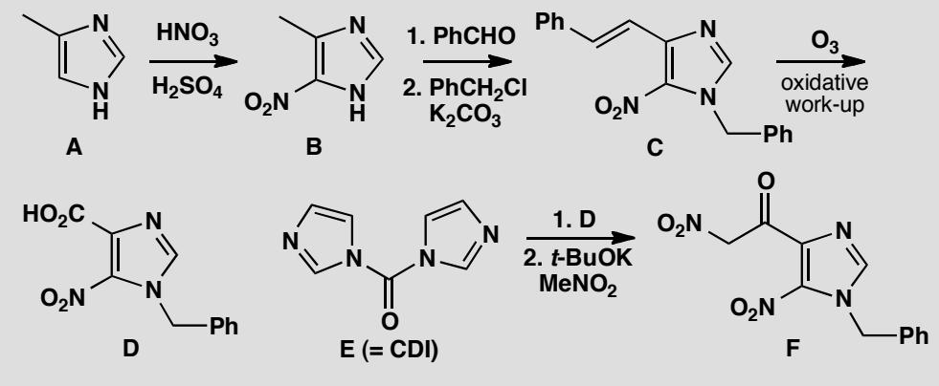

9.10 Fischer吲哚合成螺环体系
【中文】请为图中所示的这个不寻常的吲哚合成提出机理。第二步反应的机理与吲哚上的亲电取代有何关联？
【原文】Suggest mechanisms for this unusual indole synthesis. How does the second mechanism relate to electrophilic substitution on indoles?
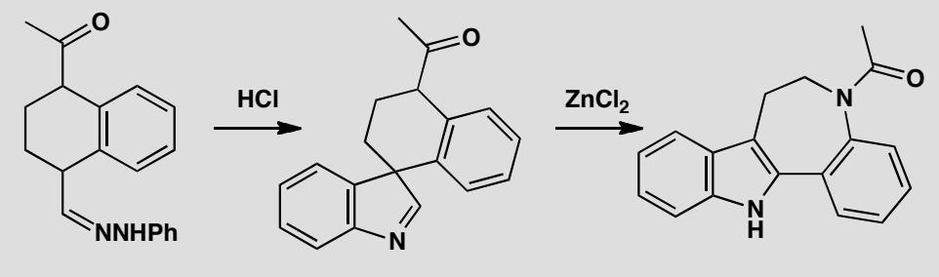

9.11 Fischer吲哚合成Methoxatin部分合成
【中文】请解释 methoxatin（以甲醇为生的细菌的辅酶）的图中所示部分合成中的各步反应。
【原文】Explain the reactions in this partial synthesis of methoxatin, the coenzyme of bacteria living on methanol.
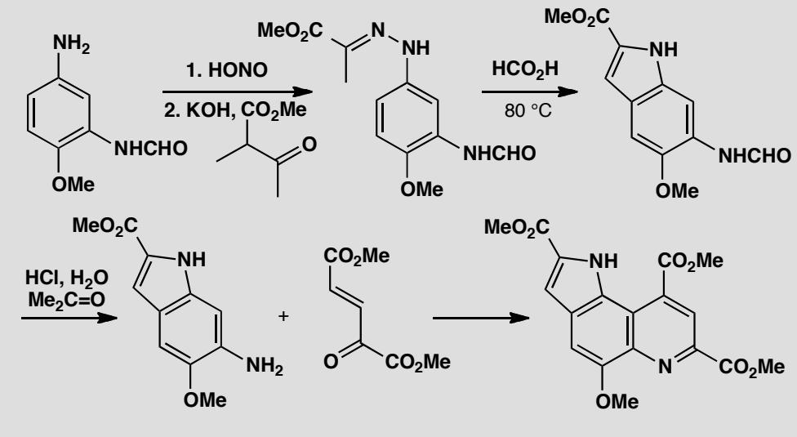

9.12 Fischer吲哚合成变体Sterling药厂方法
【中文】为该化合物（见图）设计一条合成路线。
【原文】Suggest a synthesis for this compound.
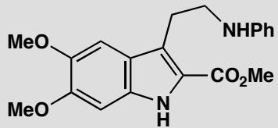
原文题目：Suggest a synthesis for this indole derivative. Consider the Fischer indole synthesis and the Sterling drug company approach to protecting the amino group.

9.13 五元杂环噻吩噻唑吡唑合成设计
【中文】你将如何合成这些芳香杂环（见图）？
【原文】How would you synthesize these aromatic heterocycles?
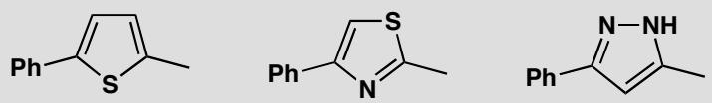
原文题目：How would you synthesize these five-membered aromatic heterocycles: a thiophene, a thiazole, and a pyrazole?

9.14 氮烯化学→杂环合成应
【中文】将该酰基叠氮（acyl azide）在干燥甲苯中回流加热三小时，以 90% 的产率得到一个杂环化合物。请提出机理，重点说明所有活性中间体的作用。（结构式见图）
【原文】Heating this acyl azide in dry toluene under reflux for three hours gives a 90% yield of a heterocycle. Suggest a mechanism, emphasizing the role of any reactive intermediates.
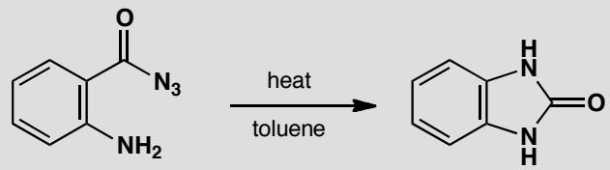

9.15 卡宾化学→杂环合成应
【中文】为这个由五元芳香杂环转化为六元芳香杂环的各步反应给出机理。（展示卡宾化学在杂环合成中的用途。）（反应式见图）
【原文】Give mechanisms for the steps in this conversion of a five- into a six-membered aromatic heterocycle. (Carbene chemistry to show its usefulness in heterocyclic synthesis.)
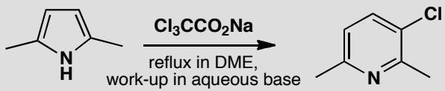

9.16 高能炸药RDX
某高能炸药 E 可由 B 或 D 用浓硝酸硝化得到，B 和 D 的制备流程如下图所示，其 ¹H 核磁共振谱（H-NMR）中显示 B、E 只有一种化学环境的氢原子，D 有两种化学环境的氢原子。
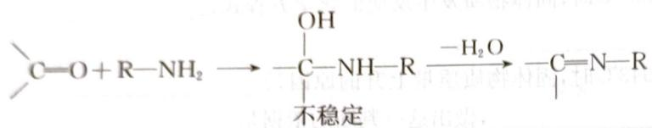
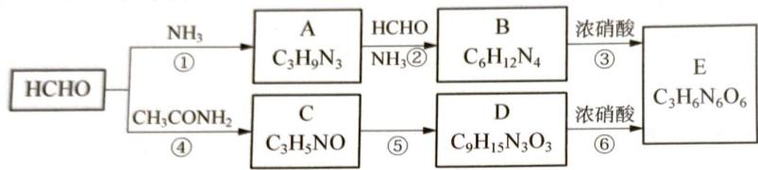
1-1 指出反应⑤的反应类型____。
1-2 写出 A、B、D 的结构简式。
1-3 反应③中除了生成 E 外，还生成了 $N_{2}$、${CO}_{2}$ 气体，写出该反应方程式。

9.17 高碘酸氧化葡萄糖
用 $HIO_{4}$ 处理葡萄糖所得的结果可证实葡萄糖的己醛糖结构，高碘酸 $HIO_{4}$ 处理葡萄糖应该生成哪些产物？要消耗多少分子 $HIO_{4}$？

9.18 甘氨酸四物质推断
某有机物A，经实验测得含碳 $32\%$、含氢 $6.7\%$、含氮 $18.7\%$、含氧 $42.6\%$，A的相对分子质量为75，该有机物能溶于水，并有如下图所示的变化关系，写出A、B、C、D各物质的结构简式。
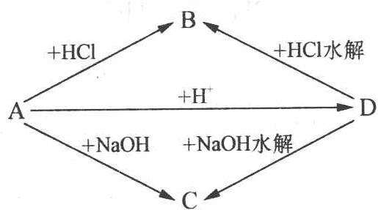

9.19 醇醛成环缩醛糖类推断
已知在一定条件下，醇和醛能发生如下反应：$R_{1}OH+R_{2}CHO→R_{2}CH(OH)OR_{1}$
- 已知葡萄糖溶液中，部分葡萄糖链状分子能发生上述反应生成六元环状化合物，该六元环状物质的结构简式是________。
- 果糖的结构简式是 $\begin{matrix}{CH}_{2}−C−CH−CH−CH−{CH}_{2} \\ | & || & | & | & | & | \\ OH & O & OH & OH & OH & OH\end{matrix}$，它也能发生类似的反应生成五元环状化合物，该五元环状化合物的结构简式是________。
- 由于葡萄糖的环状结构中存在苷羟基（$—O—C—OH$），所以能发生银镜反应，则果糖溶液________（填”能”或”不能”，下同）发生银镜反应。麦芽糖可看成是两个葡萄糖的环状分子脱水而成，其结构如下图所示，麦芽糖________（填”能”或”不能”）发生银镜反应。
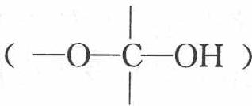
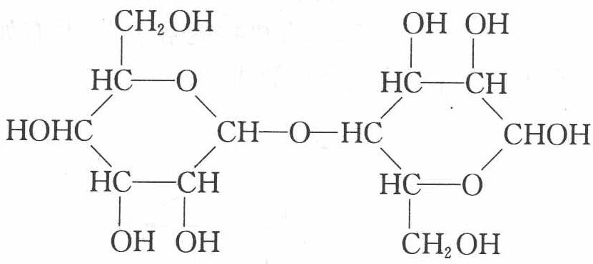
- 由于蔗糖分子中没有苷羟基，所以不能发生银镜反应。蔗糖可以看成由葡萄糖和果糖的环状结构脱水而成，则蔗糖的结构简式是________。
校勘注：题面 (3) 苷羟基括注 $—O—C—OH$ 原书为片段图（5e651396，OCR 错位至参考解答区 L513），此处保留文字转写；紧随 (3) 之后的第二张图（1de3f35f，蔗糖结构）实为 (4)“结构如下图所示”之答案图，OCR 浮动于 (4) 题面之前，已按内容归位至答案区。

9.20 2008山东预赛葡萄糖代谢（省预赛）
（2008 年山东预赛）在某些酶的催化下，人体内葡萄糖的代谢过程如下：
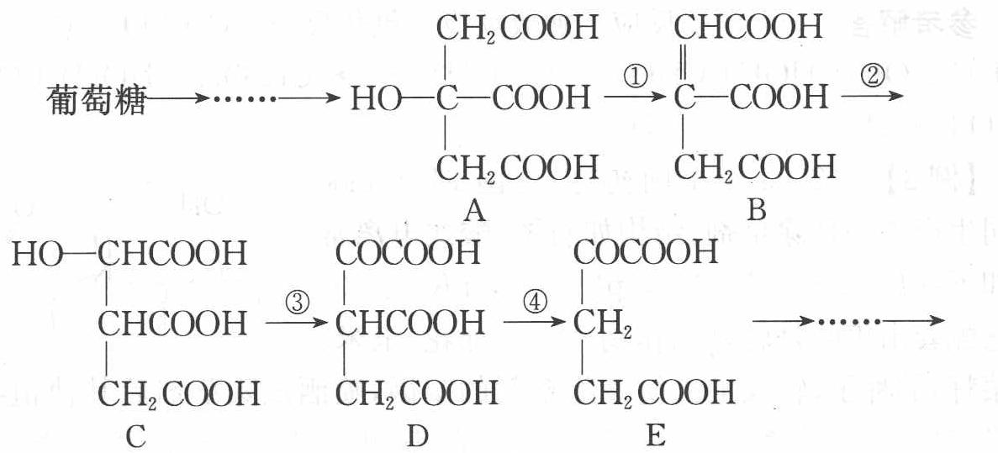
- 过程①、②、③的反应类型分别是：①________ ②________ ③________。
- 由质量守恒定律推测，④中的另一种生成物是________（填化学式）。
- 上述五种物质中，________和________互为同分异构体（填 A～E 序号）。
- 葡萄糖是多羟基的醛，写出它与新制氢氧化铜发生反应的化学方程式：________。
- 在有机物中，若分子中有一个或若干个碳原子以四个单键与四个不同的原子或原子团相连，该有机物就有”对映异构体”。以上 A～E 物质中有对映异构体的是________（填 A～E 序号）。

9.21 木星生物氨体系糖类类比
若液态氨相当于地球上的水，能满足木星上生物生存的需要，那么木星上生物体内与地球上生物体内葡萄糖的分子结构相当的化合物是（ ）。
A. $CH_{2}(OH)−CH(OH)−CH(OH)−CH(OH)−CH(OH)−C(H)=O$ B. $CH_{2}(NH_{2})−CH(NH_{2})−CH(NH_{2})−CH(NH_{2})−CH(NH_{2})−C(H)=O$ C. $CH_{2}(NH_{2})−CH(NH_{2})−CH(NH_{2})−CH(NH_{2})−CH(NH_{2})−C(H)=NH$ D. $CH_{2}(OH)−CH(OH)−CH(OH)−CH(OH)−CH(OH)−C(H)=NH$
校勘注：原书选项为竖排结构式，OCR 拍扁为横排残段；按”A＝葡萄糖原形（OH×5＋端醛 O）、B＝氨基×5＋端 O、C＝氨基×5＋端 NH、D＝羟基×5＋端 NH”的键连关系整理转写，碳链骨架与基团归属未变。

9.22 纤维素硝酸酯酯化羟基数
用 $10 g$ 脱脂棉与足量浓 ${HNO}_{3}$ 和浓 $H_{2}{SO}_{4}$ 混合液反应，制得 $15.6 g$ 纤维素硝酸酯，则每个葡萄糖单元中发生酯化反应的羟基数是（ ）。
A. 3 B. 2 C. 1 D. 无法计算

9.23 C5H9O4N氨基酸与硝酸酯醛
化合物 A 是天然蛋白质的最终水解产物，分子中只有一个氨基，化合物 B 是一种含有醛基的硝酸酯，两物质的分子式都可用 $C_{a}H_{b}O_{c}N_{d}$ 表示，且 $a+c=b$、$a−c=d$。试回答：
- A、B 的分子式是________。
- 光谱测定显示 A 的分子结构中不存在甲基（$−CH_{3}$），则 A 的结构简式是________。
- 光谱测定显示 B 的烃基部分不存在支链，则 B 的结构简式是________。

9.24 甲醛与蛋白质交联
某中学同学在一本英文杂志上发现两张描述结构变化的简图如下（图中”—～—“是长链的省略符号）：
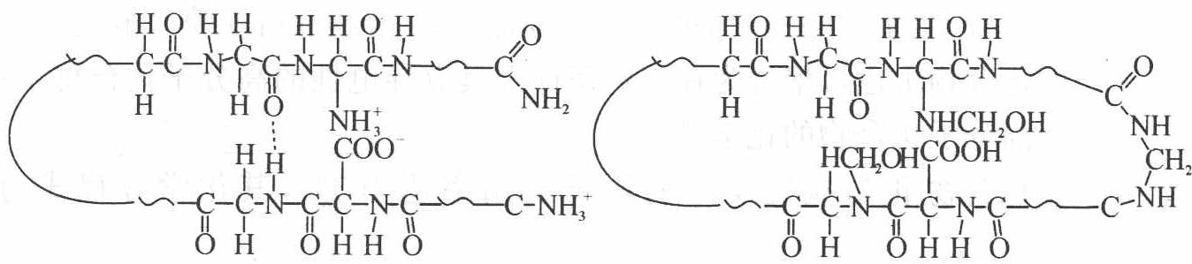
未读原文，他已经理解：左图是生命体内最重要的一大类有机物质________（填中文名称）的模型化的结构简图，右图是由于左图物质与________（化学式），即________（中文名称）发生反应后的模型化的结构简图。由左至右的变化的主要科学应用场合是________；但近年来我国一些不法奸商却利用这种变化来坑害消费者，消费者将因________。

9.25 赖氨酸三条件优势构型
写出赖氨酸 $\left[H_{2}{NCH}_{2}{CH}_{2}{CH}_{2}{CH}_{2}{CH}_{2}CH({NH}_{2})COOH\right]$ 在指定条件下占优势的结构式：
- 在强酸性溶液中；
- 在强碱性溶液中；
- 在达到等电点的溶液中。

9.26 MOxCly化学式推断及滴定方程式（第30届初赛）
化学式为 $MO_{x}Cl_{y}$ 的物质有氧化性，M 为过渡金属元素，x 和 y 均为正整数。将 2.905 g 样品溶于水，定容至 100 mL。移取 20.00 mL 溶液，加入稀硝酸和足量 $AgNO_{3}$，分离得到白色沉淀 1.436 g。移取溶液 20.00 mL，加入适量硫酸，以 N-邻苯基氨基苯甲酸作指示剂，用标准硫酸亚铁铵溶液滴至终点，消耗 3.350 mmol。已知其中阳离子以 $MO_{x}^{y+}$ 存在，推出该物质的化学式，指出 M 是哪种元素。写出硫酸亚铁铵溶液滴定 $MO_{x}^{y+}$ 的离子反应方程式。

9.27 化合物X五实验推断葡萄糖
化合物 X 是从天然产物中分离而得，为确定 X 的结构，得到下表的实验结果：
$$\begin{matrix}\text{I.}\overset{\text{燃烧}}{→}{CO}_{2}+H_{2}O \\ \text{II.}\overset{\text{+苯肼}}{→}A \\ \text{III.}\overset{\text{+NaIO}}{→}B \\ \text{IV.}\overset{\text{+KCN}}{→}C+H_{2}O,{OH}^{−} \\ \text{V.}\overset{\text{乙酸酐}}{→}E\end{matrix}$$
- 从以上实验结果可对 $X$ 的组成与结构得出什么结论？请简单明确地推导这些结论，填写下表而不写推导过程。
I. ____；
- ____；
Ⅲ．；
- ____；
V. ____。
- 根据第一问，写出 X 的结构式。
- 写出物质 A、B、C、D、E 和庚酸的结构式。
- 与 X 的结构式一致的天然产物是什么？写出它的名称，并以最好的方式写出它的结构。

9.28 2003初赛Roundup一扫光
（2003 年全国初赛）美国 Monsanto 公司生产了一种除草剂，结构如右图，酸式电离常数如下：$pK_{a_{1}}$ 0.8，$pK_{a_{2}}$ 2.3，$pK_{a_{3}}$ 6.0，$pK_{a_{4}}$ 11.0。与它配套出售的是转基因作物（大豆、棉花、玉米、油菜籽）的种子，转入了抗御该除草剂的基因，喷洒该除草剂后其他植物全部死光，唯独这些作物茁壮成长，由此该除草剂得名 roundup，可意译为”一扫光”。这四种转基因作物已在美国大量种植，并已向我国和巴西等国大量出口，但欧洲至今禁止进口。
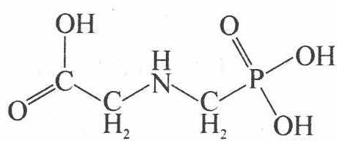
- Roundup 为无色晶体，熔点高达 ${200}^{∘}C$，根据如上结构式进行的分子间作用力（包括氢键）的计算，不能解释其高熔点。试问：Roundup 在晶体中以什么型式存在？写出它的结构式。
- 加热至 $200∼{230}^{∘}C$，Roundup 先熔化，后固化，得到一种极易溶于水的双聚体 A，其中有酰胺键，在 ${316}^{∘}C$ 高温下仍稳定存在，但在无机强酸存在下回流，重新转化为 Roundup。画出 A 的结构式。
- Roundup 的植物韧皮的体液的 pH 约为 8；木质部和细胞内液的 pH 为 5～6。试写出 Roundup 后三级电离的方程式（方程式中的型体附加①②③④标注），并问：Roundup 在植物韧皮液和细胞内液的主要存在型体（用你定义的①②③④表达）。提示：通常羧酸的电离常数介于磷酸的一、二级电离常数之间。
电离方程式：________；
植物韧皮液的主要型体：________；细胞内液的主要型体：________。
- 只有把 Roundup 转化为它的衍生物，才能测定它的 $pK_{a_{1}}$，问：这种衍生物是什么？
校勘注：题面两处”动皮”系”韧皮”OCR 误植，径改；“5~6”等转写为”5～6”。

9.29 CnH2nO4N2氨基酸数目
某分子式为 $C_{n}H_{2n}O_{4}N_{2}$ 的氨基酸，若分子内氮原子只形成氨基，且无其他支链，则符合该分子式通式的氨基酸的数目为（ ）。
A. $\frac{(n−1)(n−2)}{2}$ B. $\frac{n(n−2)}{4}$ C. $\frac{(n−1)^{2}}{4}$ D. $\frac{n(n−1)}{2}$

9.30 赖氨酸型甲与二羧基乙
某种豆类作物中所含的天然蛋白质在酶的作用下发生水解，可得到甲、乙两种氨基酸。已知甲的结构简式为
乙的分子式为 $C_{4}H_{7}O_{4}N$。
- 由甲形成的三肽中氨基、羧基的数目依次为______、______。
- 若 $1 mol$ 乙与足量 ${NaHCO}_{3}$ 反应放出标况下的 ${CO}_{2} 44.8 L$，且分子中没有甲基，则乙的结构简式为______。
- 乙的分子中的—$NH_{2}$ 和—COOH 发生分子内缩合反应脱去一分子水，所形成的含有四元环结构的化合物的结构简式为______。

9.31 淀粉水解A至F六结构
如图所示：淀粉水解可产生某有机化合物 A，A 在不同的氧化剂作用下，可以生成 B（$C_{6}H_{12}O_{7}$）或 C（$C_{6}H_{10}O_{8}$），B 和 C 都不能发生银镜反应。A、B、C 都可以被强还原剂还原为 D（$C_{6}H_{14}O_{6}$）。B 脱水可得到五元环的酯类化合物 E 或六元环的酯类化合物 F。
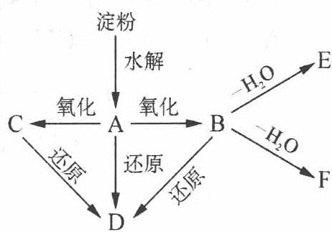
已知，相关物质被氧化的难易次序是：RCHO 最易，$R−CH_{2}OH$ 次之，$R_{2}−CHOH$ 最难。
请在下列空格中填写 A、B、C、D、E、F 的结构简式。
A: ________；B: ________；
C: ________；D: ________；
E: ________；F: ________。

9.32 Lyocell纤维与NMMO制备
纤维素是自然界最为丰富的可再生的天然高分子资源。
- 纤维素可制备用于纺织、造纸等的黏胶纤维[成分是 ${\left(C_{6}H_{10}O_{5}\right)}_{n}$]，生产过程涉及多个化学反应。工艺简图如下：
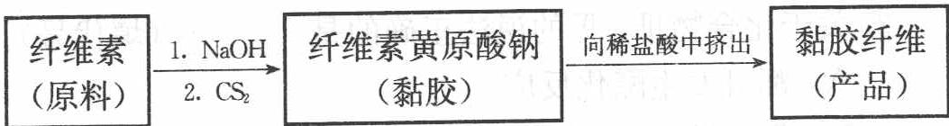
近来，化学家开发了一种使用 NMMO 加工纤维素的新方法，产品”Lyocell 纤维”成分也是 ${\left(C_{6}H_{10}O_{5}\right)}_{n}$。工艺流程示意图如下：
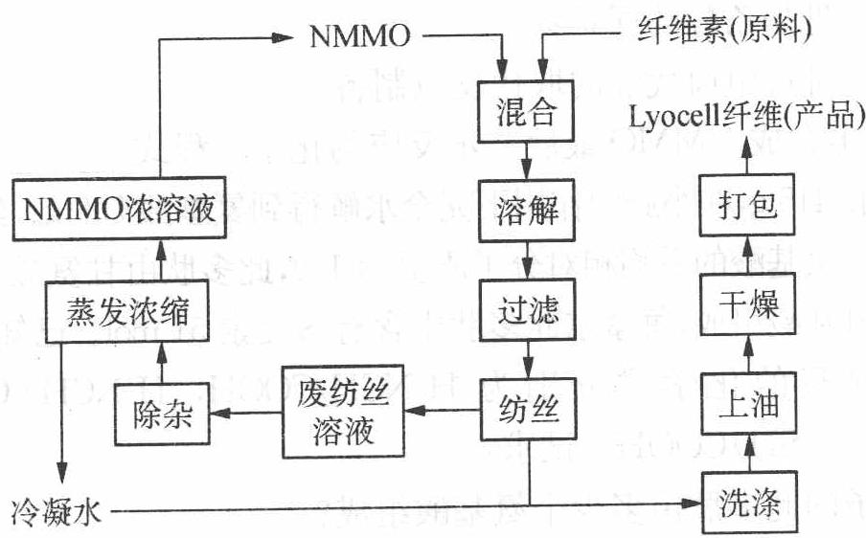
① “Lyocell纤维”工艺流程中，可充分循环利用的物质是________。
② 与”Lyocell 纤维”工艺相比，黏胶纤维工艺中会产生含有________（只填非金属元素符号）的废物，并由此增加了生产成本。
③ “Lyocell 纤维”被誉为”21 世纪的绿色纤维”，原因是________。
- “Lyocell 纤维”工艺流程中的 NMMO 可按如下路线制备（反应条件均省略）：
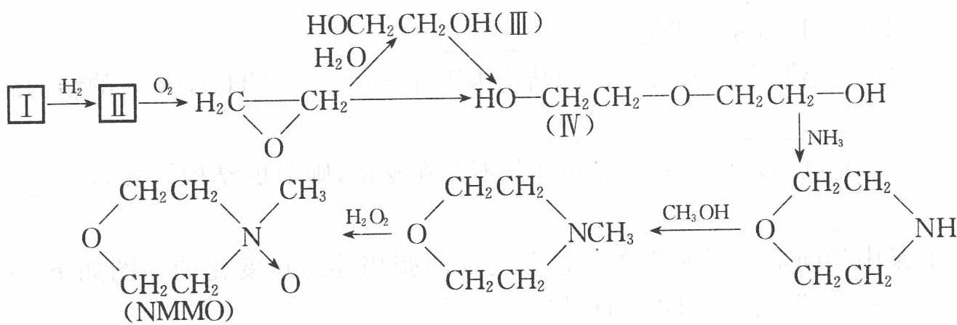
其中，化合物Ⅰ可三聚为最简单的芳香烃，化合物Ⅱ可使溴水褪色。
① 化合物Ⅰ也可聚合为在一定条件下具有导电性的高分子化合物，该高分子化合物的化学式为________。
② 化合物Ⅱ与氧气反应的原子利用率达 100%，其化学方程式为________。
③ 关于化合物Ⅲ、Ⅳ的说法正确的是________（填代号）。
A. 都可发生酯化反应 B. Ⅲ可被氧化，Ⅳ不可被氧化 C. 都溶于水 D. Ⅲ可与钠反应，Ⅳ不可与钠反应 E. Ⅲ是乙醇的同系物 F. Ⅲ可由卤代烃的取代反应制备
④ 写出合成 NMMO 最后一步反应的化学方程式________。

9.33 多肽415g水解三问
称取某多肽 415 g，在小肠液作用下完全水解得到氨基酸 505 g。经分析知道组成此多肽的氨基酸的平均相对分子质量为 100，此多肽由甘氨酸、丙氨酸、半胱氨酸三种氨基酸组成，每摩尔此多肽中含有 S 元素 51 mol。已知甘氨酸、丙氨酸、半胱氨酸的化学式分别为 $H_{2}{NCH}_{2}COOH$、$H_{2}NCH({CH}_{3})COOH$、$H_{2}NCH({CH}_{2}SH)COOH$。试求：
- 一分子的此多肽由多少个氨基酸组成？
- 此多肽分子中三种氨基酸的数量比是多少？
- 此多肽 415 g，用硫酸把它分解成铵盐后，加过量的碱中和，能够蒸出氨（假定氨全部逸出）多少克？

9.34 甲醛掩蔽滴定定氨基酸A
氨基酸分子（R—CH—COOH，α-碳上连有 $NH_{2}$）中，既有碱性的氨基（—NH₂），又有酸性的羧基（—COOH），在一定的酸碱性条件下，能自身成盐（$R−CH−COO^{−}$，α-碳上连有 $NH_{3}^{+}$）。
所以在氨基酸分析中不能用碱溶液测定氨基酸水溶液中羧基的数目，而应先加入甲醛，使它与 $−NH_{2}$ 缩合（$R−NH_{2}+HCHO→R−N=CH_{2}+H_{2}O$），然后再用碱液滴定法，测定羧基含量。氨基酸中 $−NH_{2}$ 的数目可用与 $HNO_{2}$ 反应定量放出 $N_{2}$ 而测得，$−NH_{2}$ 在反应中变成 $−OH$（$R−NH_{2}+HNO_{2}→R−OH+N_{2}↑+H_{2}O$）。
化合物 A，分子式为 $C_{8}H_{15}O_{4}N_{3}$。中和 1 mol A 与甲醛作用后的产物消耗 1 mol NaOH。1 mol A 与 $HNO_{2}$ 反应放出 1 mol $N_{2}$，并生成 $B(C_{8}H_{14}O_{5}N_{2})$。B 经水解后得羟基乙酸和丙氨酸。
- A 的结构简式为________。
- B 的结构简式为________。
- A 跟亚硝酸反应的化学方程式为________。
校勘注：题面首句氨基酸通式与内盐式原书为竖排侧基（NH₂／NH₃⁺ 在 α-碳下方），OCR 拍扁错位，按通式 $RCH(NH_{2})COOH$ 整理转写。

9.35 离子液体酶催化阿斯巴糖
室温离子液体是一类可广泛用于有机、无机及高分子合成的优质溶剂，其典型组成是含氮有机阳离子和无机阴离子。美国匹茨堡大学首次报道了室温离子用于酶催化反应。在离子液体中用一种叫做 Thermolysin 的蛋白水解酶催化两种氨基酸的衍生物合成了人造甜味素阿斯巴糖的前体（如下式Ⅰ所示）。
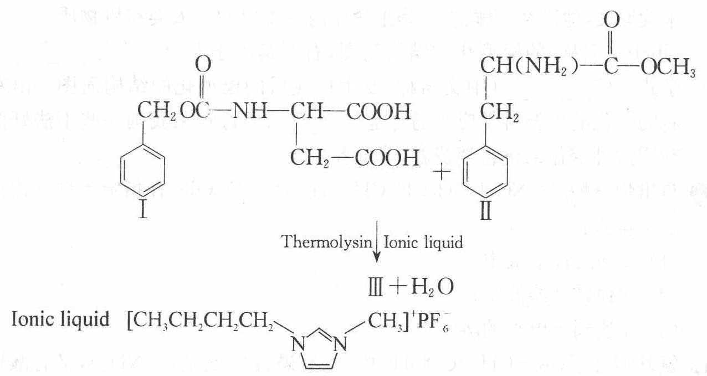
离子液体还可用于电化学的潜在溶剂，如用做电池的电解质。Robert Engel 研究小组新合成出一类水溶性非水离子液体 LIPs（如右式）。LIPs 可以在相对温和的条件下制备，相对无反应活性，高电导，安全易得，为绿色化学提供了一种值得尝试的介质。
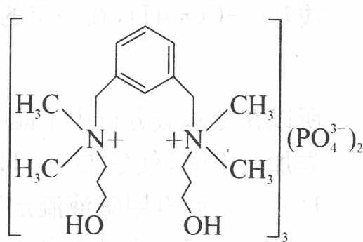
回答下列问题：
- 化合物Ⅰ在酸性条件下完全水解的最终产物是________。
- 命名化合物Ⅱ：________。
- 写出化合物Ⅲ可能的结构简式：________。
- 在合成Ⅲ的过程中，Thermolysin 的作用是________；Ionic liquid 的化学式是________，作用是________。
- 上述第一种离子液体的阳离子的两个 N 原子杂化类型是否一样________（分别指出）；阴离子的空间构型与 $Na_{3}AlF_{6}$ 中阴离子构型是否相同________，理由是________。分别再确定它们中心原子的杂化类型________和阴离子的空间构型________。
- LIPs 是否为电解质？________，理由是________。
- 举出两种与 LIPs 存在某些相似性而水溶性却相反的磷酸盐：________。
校勘注：题面”室温离子用于酶催化反应”疑脱”液体”二字，照录。

